# 3D MODELING

|  |  |  |
| --- | --- | --- |
| **NIM** | : | 21180 |
| **Nama** | : |  |
| **Kelas** | : | B |
| **Asisten Lab** | : |  |
| **Baju Adat** | : |  |
| **Referensi** | : | [Link Referensi](https://cdn-brilio-net.akamaized.net/webp/news/2021/05/26/206636/1480808-1000xauto-lesty-dan-rizky-billar-pakai-baju-adat.jpg) |

## Tugas 1 : Membuat Karakter 3D Modeling

1. **Membuat 3D Modeling**
2. Buka Blender dan buka file BAB 4 sebelumnya.

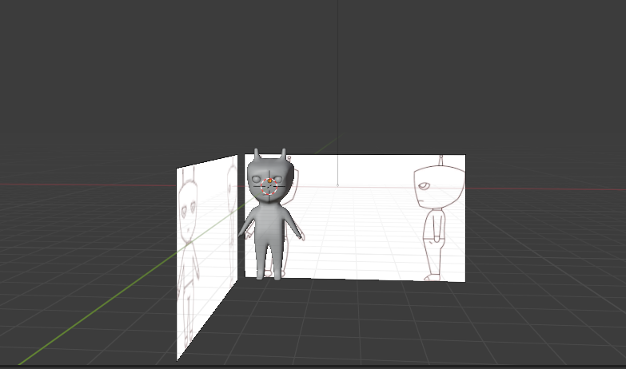

### Tampilan Blender

1. Ubah *viewpoint* menjadi *view Front*. Pilih *View* > *Viewpoint* > *Front*.

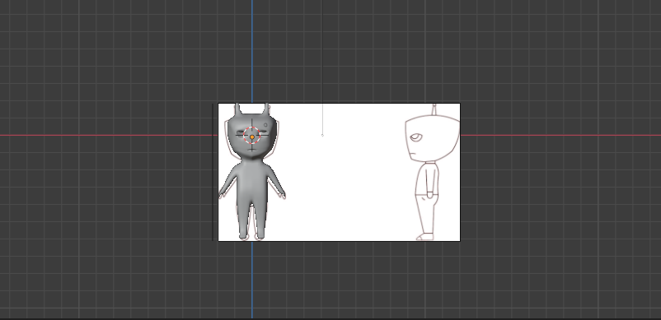

### *Viewpoint* *Front*

1. Perbesar ukurannya dengan menekan keyboard S (*Size*) dan posisikan sketsa ke belakang *cube* pada sumbu Y.

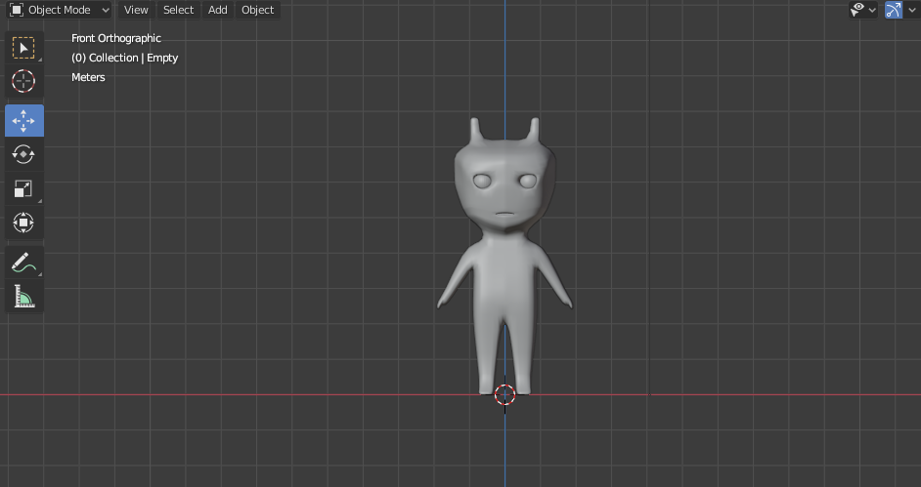

### Menyesuaikan Posisi Di Tengah

1. Klik Masuk pada pemberian rigging pada karakter, pilih menu **Edit** pada tool bar > **Preferences** > **add-ons** > centang **Rigging: Rigify.**

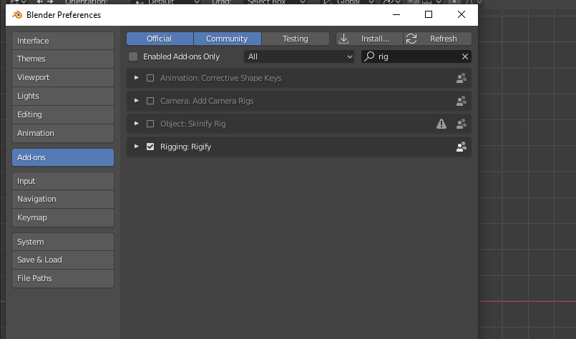

### Tampilan Pemberian *Rigging*

1. Kemudian tekan Shift+A, pilih Almature > Basic > Basic Human.

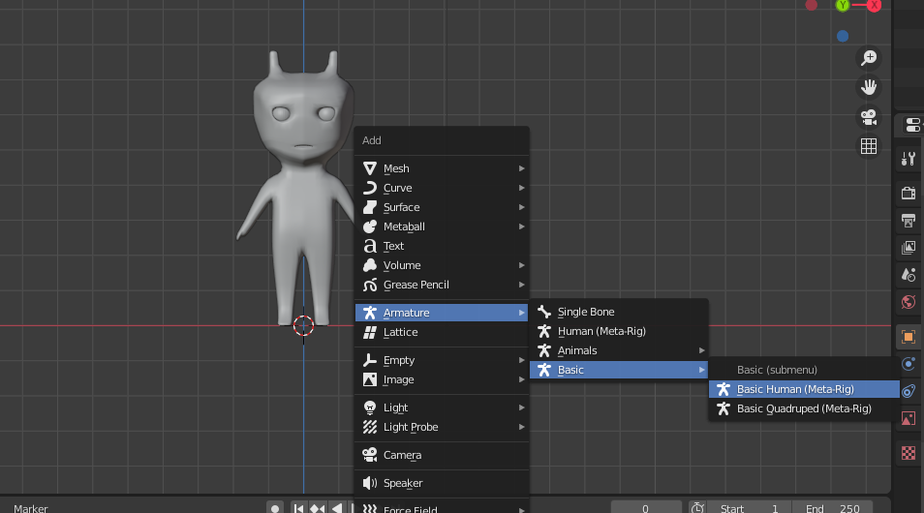

### Tampilan memberikan *Almature*

1. Pilih Object data properties > Viewport Display > centang bagian In Front agar rigging terlihat atau berada di depan karakter.

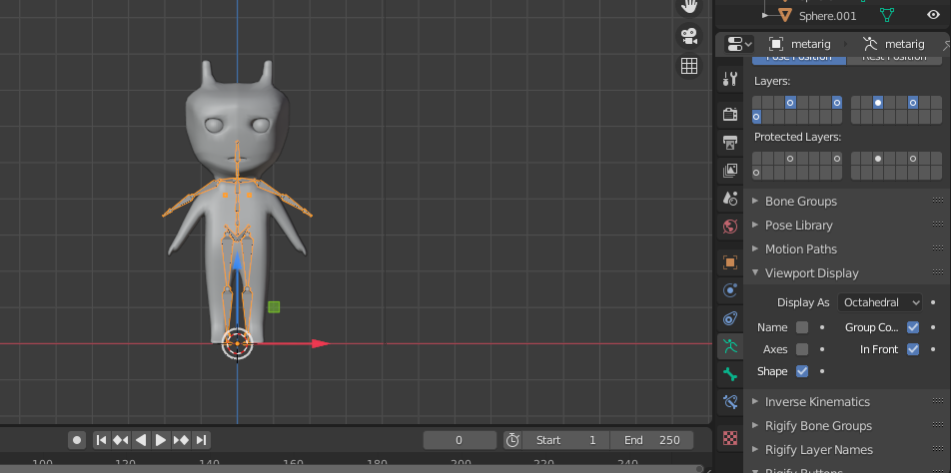

### Tampilan *Properties In Front*

1. Lalu Tekan S dan perbesar ukuran rigging, dan sesuaikan dengan ukuran karakter.

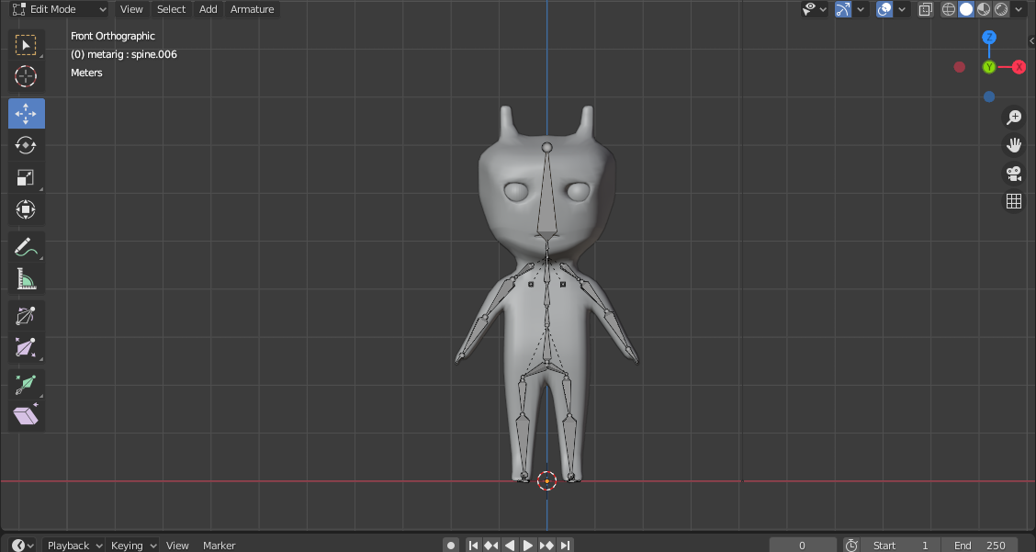

### TampilanMenyesuaikan Ukuran *Rigging*

1. Selanjutnya, Tekan X dan pilih Vertices, untuk menghapus bagian yang telah diseleksi

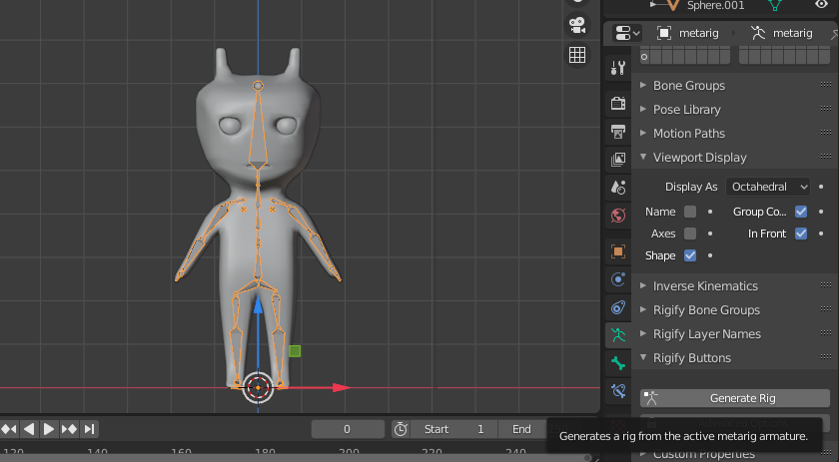

### Tampilan Menghapus Objek *Vertices*

1. Kemudian masuk ke properties > Generate rig, Kemudian klik pada bagian generate rig, kemudian centang pada in front, Hapus Bagian Rigging, lalu Tekan S untuk memperbesar generate rig

.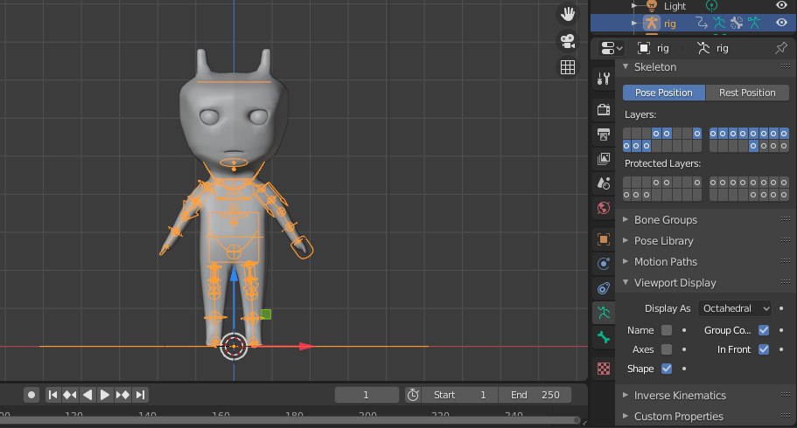

### Menambahkan *Generate Rig*

1. Gunakan Viewpoint right ( numpad 3), rapikan bentuk generate rig seperti dibawah ini.

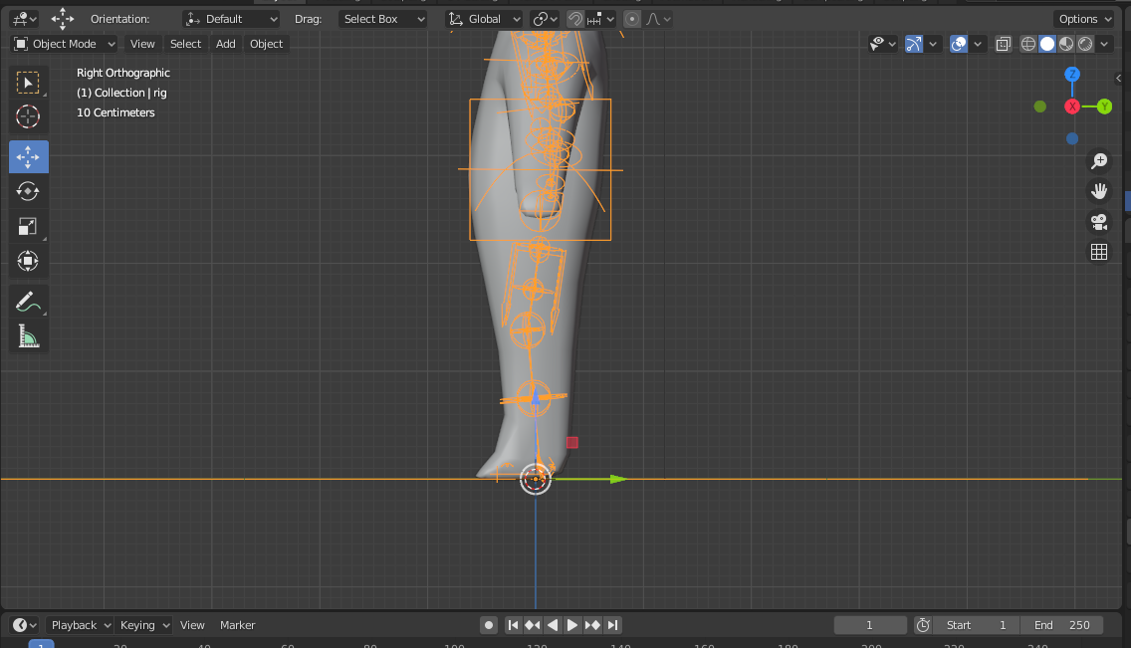

### Menyesuaikan Bentuk *Generate Rig*

1. Ubah Seleksi terlebih dahulu object karakter kemudian seleksi generate rig bersamaan dengan menekan Shift, kemudian Ctrl + P pilih with Automatic Weights.

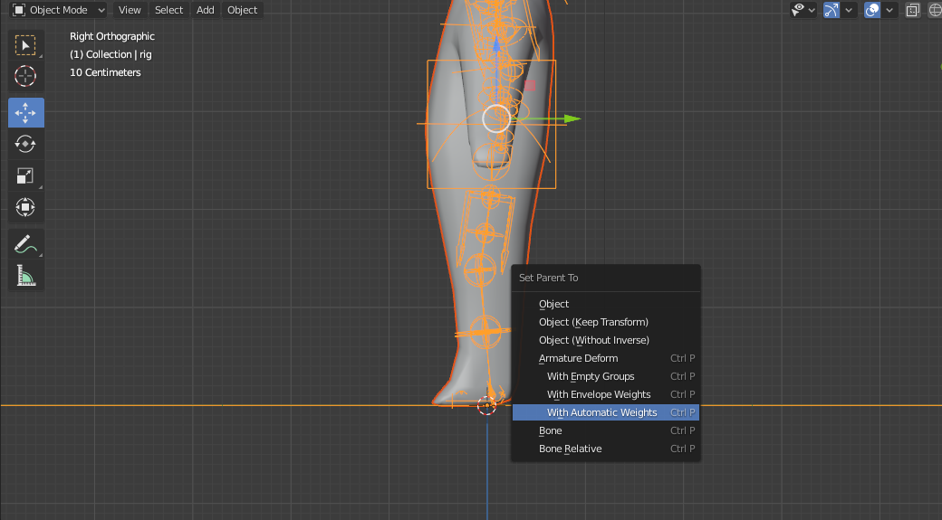

### Memberikan *Automatic Weight*

1. Selanjutnya, Ubah view menjadi viewpoint right (numpad 3 kemudian import sketsa walking cycle dengan drag and drop.

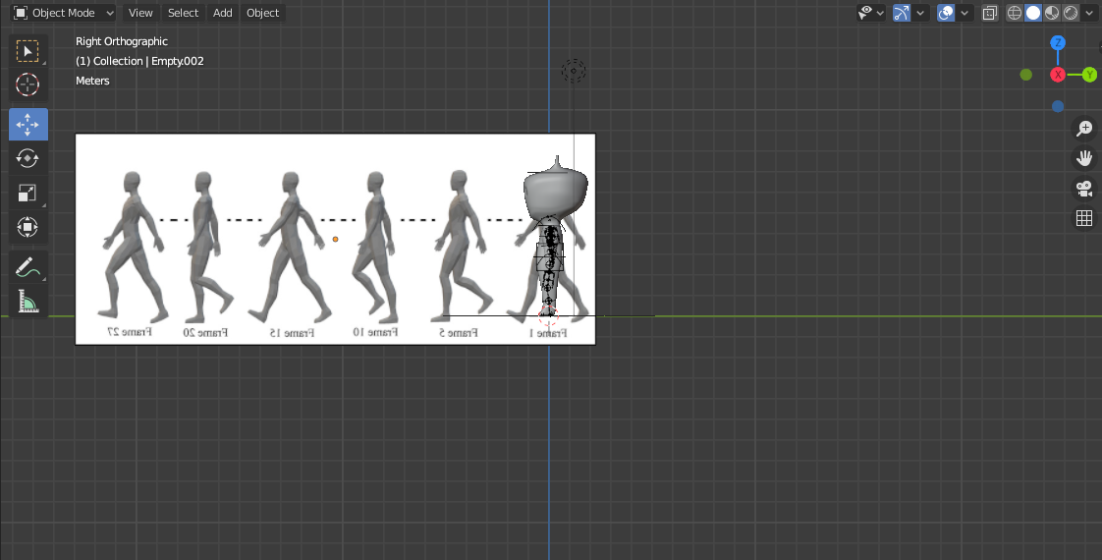

### Tampilan Import Gambar Sketsa

1. Posisikan Sketsa dan beri jarak dengan objek karakter.

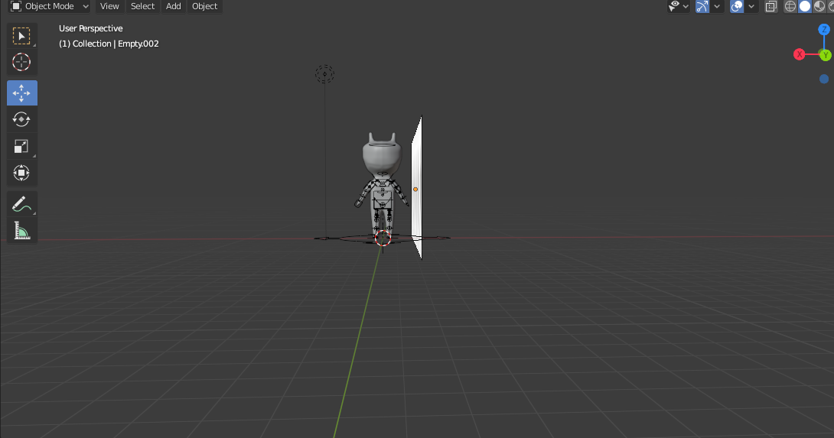

### Tampilan Ubah Posisi Sketsa

1. Selanjutnya Klik pada generate rig kemudian ubah menjadi pose mode, kemudian posisikan kaki sesuai dengan sketsa walking cycle dengan menggunakan Move tool atau Keyboard G. Pastikan object berikut berada pada frame 0.

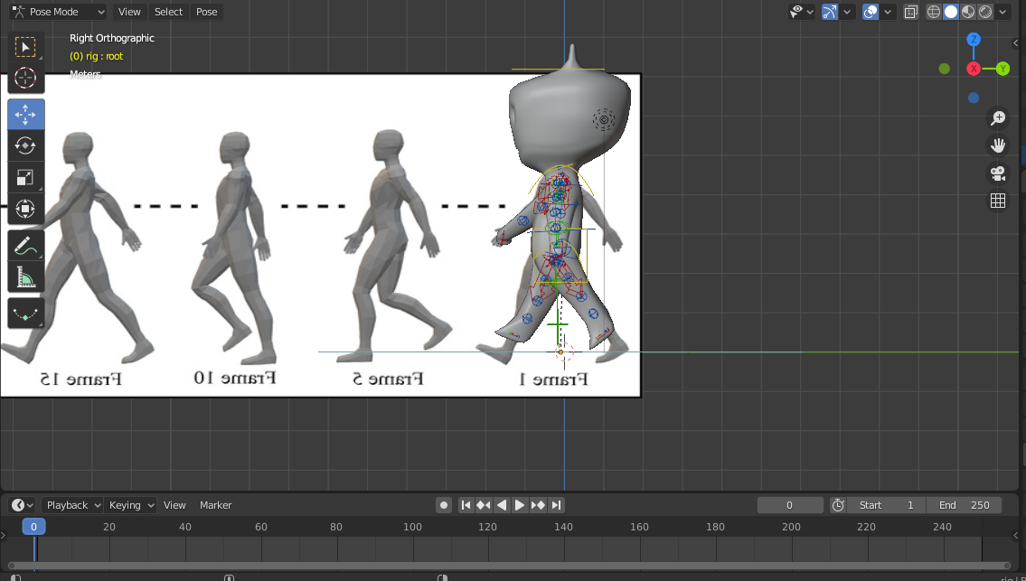

### Tampilan Mengatur *Pose Karakter*

1. Seleksi bagian berikut, Tekan Keyboard I pilih LocRotScale

.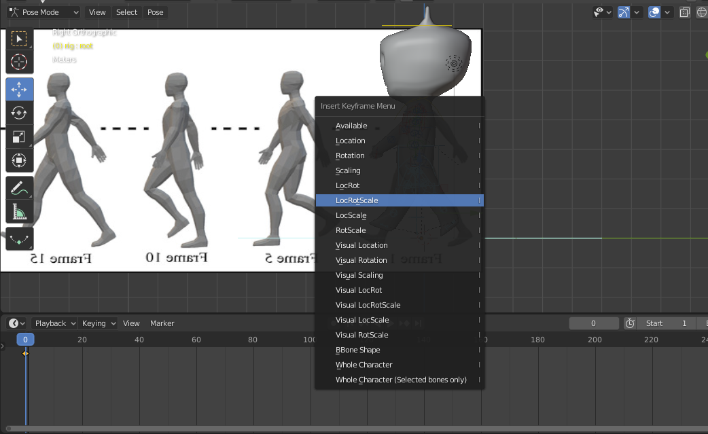

### Tampilan Menambahkan *LocRotScale*

1. Klik pada generate rig kembali kemudian ubah menjadi pose mode. Tempatkan kursor pada frame ke lima, kemudian ubah gerakannya sama seperti sketsa. Lakukan langkah yang sama seperti sebelumnya, seleksi bagian kaki, Tekan Keyboard I pilih LocRotScale untuk membuat keyframe di frame 5

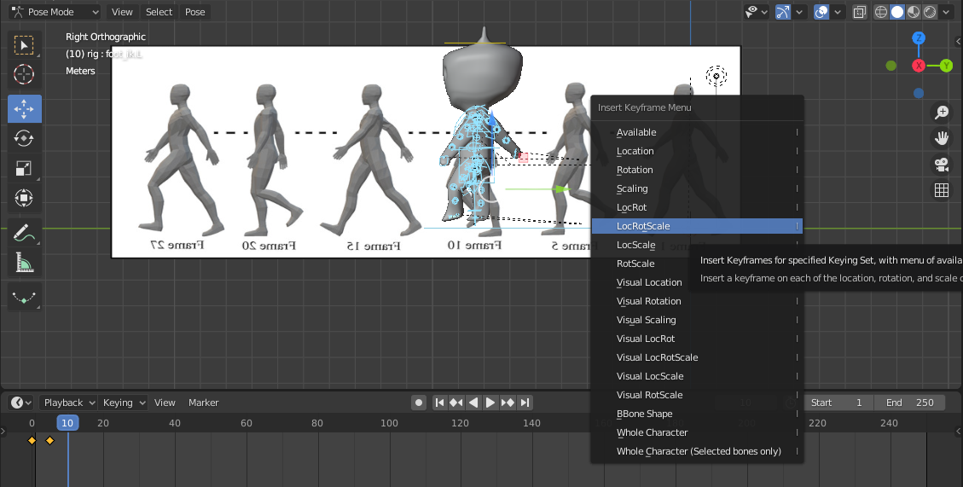

### Tampilan Mengubah Pose Sesuai Sketsa

1. Ubah menjadi bentuk badan, Ubah menjadi solid dan seleksi bagian berikut dengan menggunakan face select.

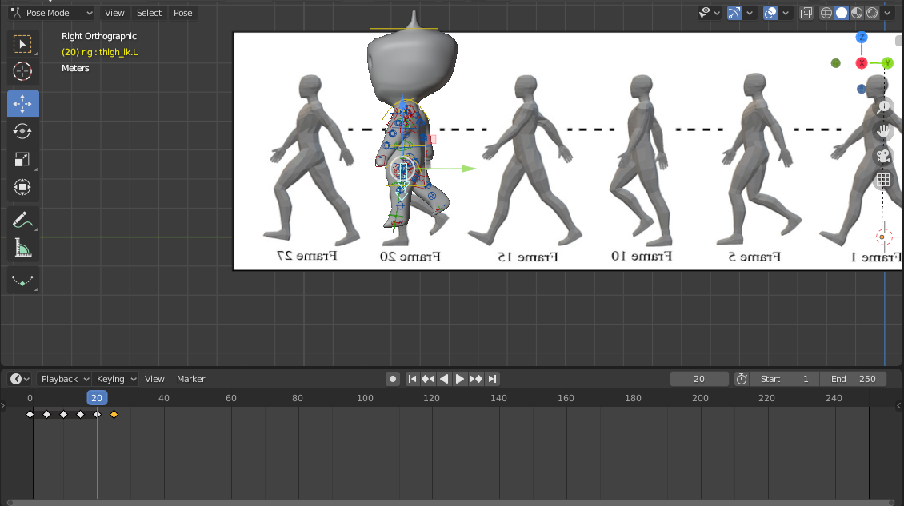

### Membuat Objek Menjadi Badan

1. Selanjutnya, Pada frame 10, 15, dan 20 lakukan langkah2 yang sama seperti sebelumnya sampai frame-frame tersebut berisikan keyframe perubahan langkah kaki.

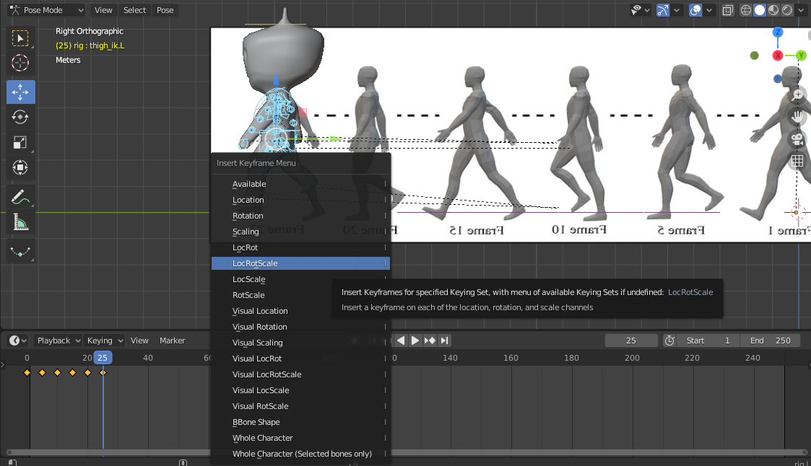

### Membuat Objek Menjadi Badan

1. Kemudian, Berlanjut ke pengaturan output. Pada output properties pada bagian output, pilih folder tempat menyimpan file

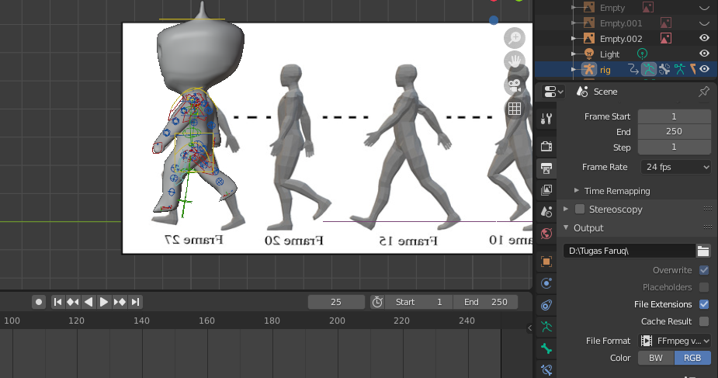

### Tampilan Mengatur *Output*

1. Selanjutnya Pada Tool bar pilih menu Render > Render Animation.

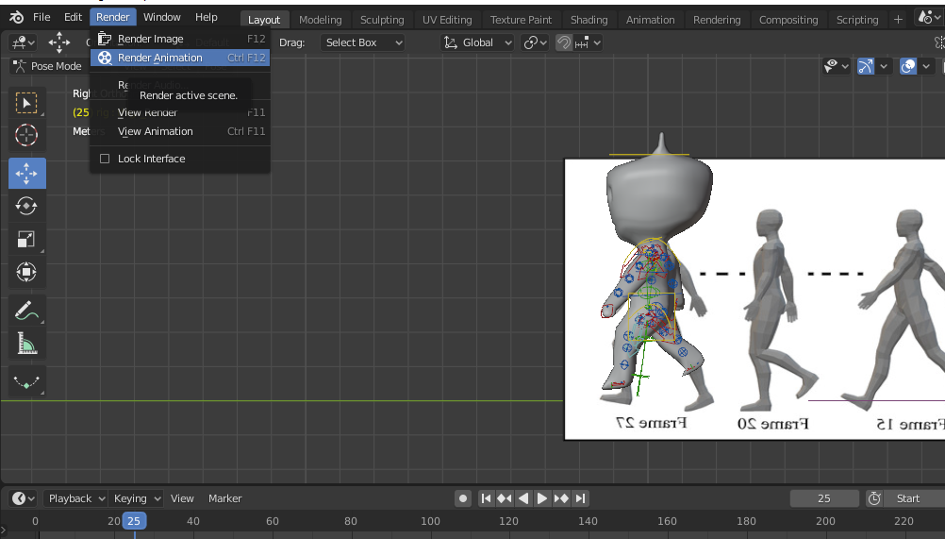

### Tampilan *Render Animation*

1. **Link Github**

[…….](https://github.com/ilham-pras/2118064_PRAK_ANIGAME.git)